2026年度中国青年科技创新“揭榜挂帅”擂台赛 · 阿里云榜题
方向 1B｜科学实验任务规划与反馈迭代
赛道一·科学发现｜题目编号：XH-202619｜依据：阿里云赛事官网

P1｜作品信息与核心结果

参赛团队信息/成员信息（必须将盖章版本的报名表第一页和第二页截图贴上来）
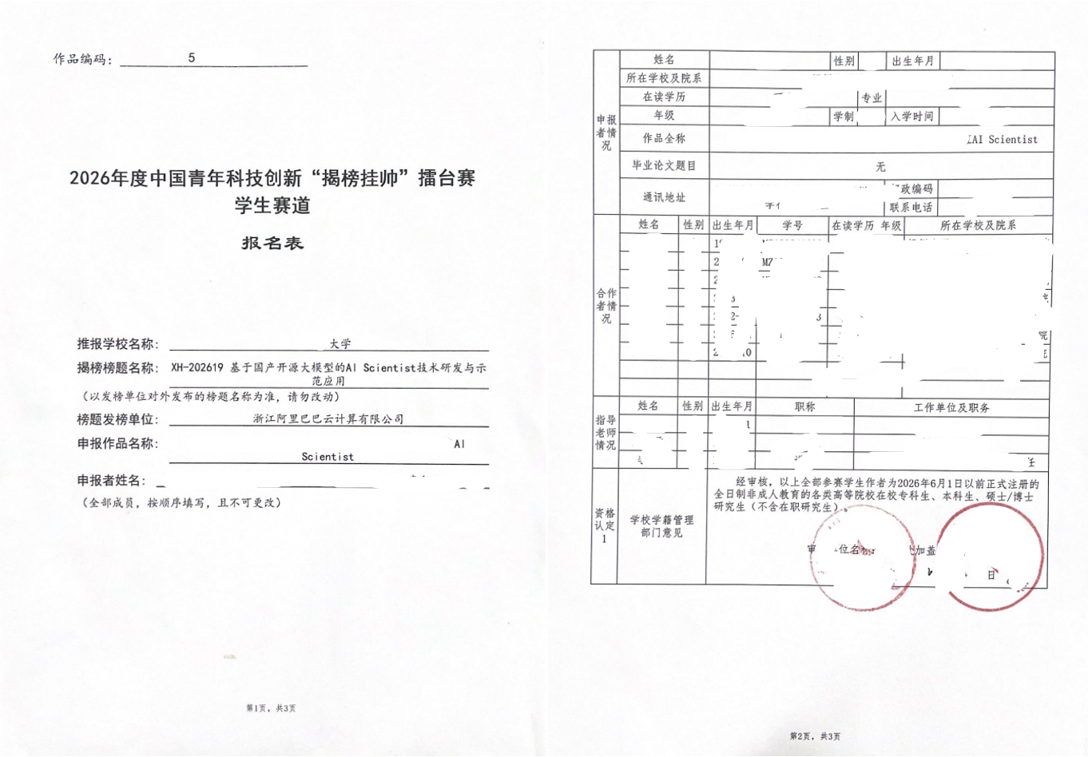

作品基本信息
挑战杯系统报名时参赛作品名称（必填） | xxxxxxxxxxxxxxxxxxxxxxxx
最终参赛作品名称（如有更新可备注） | xxxxxxxxxxxxxxxxxxxxxxxxx
参赛选题（必填-赛道几第几个方向选题） | 如赛道一-选题1-A
参赛作品简介（300字内）-（必填） | xxxxxxxxxxxxxxxxxxxxxxxx
参赛作品使用Qwen大模型及AI技术说明（300字内）-（必填） | xxxxxxxxxxxxxxxxxxxxxxxx
宣传视频链接/其他作品相关文件（没有的可忽略）链接  视频需上传至夸克网盘，分享链接复制 | xxxxxxxxxxxxxxxxxxxxxxxx

本作品核心主张
- 本作品针对的具体实验研究问题：_________________________________________________
- 本作品实际完成的核心方法：_____________________________________________________
- 最有代表性的结果1（对象、口径、结果）：_______________________________________
- 最有代表性的结果2（对象、口径、结果）：_______________________________________
- 目前仍存在的主要局限：_________________________________________________________

官网提交要求提示
- 最终提交一份PPT/PDF文件，不超过20页；应包含可调用测试API和可交互前端入口、代表性测试案例及对应输入输出、详细应用技术报告和源代码。
- 基座模型须使用Qwen系列，并通过阿里云百炼或官网推荐工具调用，提供调用凭证或截图。
- 本方向重点展示“任务规划与实验设计—实验运行与数据获取—数据分析与反馈迭代”，说明实验结果如何改变下一轮计划并逐步提升实验成效。
- 演示视频为可选，时长不超过10分钟。

P2｜作品目标与实际完成内容

团队实际解决的问题
[请用一段话说明：现有实验规划或实验迭代方式存在哪些具体不足，本作品希望解决其中哪一项或哪几项。不要重复赛事背景。]
________________________________________________________________________________

本作品实际完成的工作
[请用一段话概括已经实现的功能，例如研究目标与约束理解、实验任务规划、实验或仿真执行、数据分析、结果反馈和下一轮计划调整；没有实现的内容不必写。]
________________________________________________________________________________

本作品形成的完整闭环
[请插入本作品总体思路图，建议呈现：研究问题与约束 → 第一轮实验任务计划 → 实验/仿真执行 → 数据获取与分析 → 结果判断 → 下一轮计划调整。]
- 本作品最终形成的主要输出：_____________________________________________________
- 本作品已经实际完成的实验、仿真或测试范围：_____________________________________
- 相较一次性生成实验方案，本作品最主要的不同：_________________________________

P3｜本作品采用的科学逻辑与实验判断

团队实际采用的判断原则
科学判断环节 | 本作品实际采用的做法 | 采用该做法的理由
区分已有事实、工作假设与模型推断
将研究目标转化为可执行实验任务
明确预期观测和可证伪结果
保留不确定性、异常和替代解释
根据实验结果决定继续、调整或停止

本作品的科学逻辑
[请结合本作品实际方法说明：已有证据支持什么，本轮实验要判断什么，哪些观测结果会支持、削弱或否定当前判断，以及这些结果如何影响下一轮任务。]
________________________________________________________________________________
请区分“已有证据支持”“本项目推断”和“仍待验证”；仿真结果不能表述为真实实验已经证实。

P4｜本作品实际使用的数据、资料与实验条件

已实际使用的内容
数据、资料、仪器或仿真条件 | 本作品如何实际使用 | 对实验规划或结果判断的作用 | 已知局限

实际处理方法
- 团队如何检查输入数据或实验条件是否可用：_______________________________________
- 单位、坐标、采样频率、时间基准等如何统一：_____________________________________
- 遇到数据缺失、条件不足或信息冲突时，系统实际如何处理：_________________________
- 仪器或仿真环境的能力边界如何影响实验任务计划：_______________________________
只填写本作品实际使用的内容；来源、许可或完整数据说明如篇幅较长，可在附件中补充。

P5｜本作品采用的评价方法

实际评价方案
实际采用的评价内容 | 具体评价方法 | 评价对象与样本 | 结果如何影响下一轮

评价口径说明
- 团队重点评价哪些科学结果、计划质量或执行表现，为什么：_________________________
- 评价由程序、模型、团队成员或领域专家中的哪些主体完成：_______________________
- 第一轮与第二轮是否采用同一口径；如有变化，原因是什么：_______________________
- 什么情况下继续实验、调整计划、停止或交由研究者判断：_________________________
可参考科学成效、计划可执行性、约束满足、迭代增益、时间资源代价和重复运行表现，但不要求全部采用。

P6｜系统总体架构与技术闭环

本作品真实架构
[请插入本作品实际架构图，标明研究目标、实验计划、执行结果、数据分析和反馈信息的流动方向，以及Qwen、外部工具和人工参与的位置。]
实际模块 | 输入 | 本作品的核心处理 | 输出 | 与下一模块的关系
研究目标与约束理解
实验任务规划
实验或仿真执行
数据分析与结果判断
反馈与下一轮计划调整

技术闭环的关键设计
[请说明本作品为什么不是一次性生成实验方案，以及哪些真实结果会返回哪个环节，形成下一轮计划。]

P7｜Qwen使用方式与上下文工程

Qwen在本作品中的实际作用
内容 | 本作品实际做法
使用的Qwen模型与调用方式
Qwen承担的具体任务
一次规划或调整时提供给模型的上下文
结构化输出或格式约束
与仪器、仿真、分析代码或其他工具的协作方式

上下文组织
[请插入一份真实的上下文结构示意，说明研究目标、实验条件、已有计划、实际结果、异常信息和人工意见如何进入模型。]
- 团队为减少无依据规划或错误累积实际采取的措施：_______________________________
- 上下文在实验前后如何更新：_____________________________________________________
- 该设计对计划质量或实验结果带来的实际变化：___________________________________

P8｜实验任务规划方法

本作品实际采用的规划过程
规划环节 | 本作品实际做法 | 形成的中间结果 | 对执行的具体作用
将研究目标拆解为实验任务
确定任务依赖和执行顺序
选择参数、资源和实验条件
检查约束冲突与可执行性
设置预期观测和停止条件

实际计划输出
[请展示一份本作品真实生成的计划片段，说明每项任务包含哪些内容，以及计划如何交给实验、仿真或人工环节执行。]
________________________________________________________________________________

P9｜实验或仿真实际执行与数据获取

本作品实际完成的执行过程
实际执行环节 | 使用的仪器、仿真或工具 | 输入与主要参数 | 获得的原始结果 | 结果如何进入后续分析

执行说明
- 执行前实际进行了哪些输入、单位、范围或安全检查：_______________________________
- 原始结果如何保存并与模型生成内容区分：_________________________________________
- 如同时使用真实仪器和仿真，二者分别承担什么作用：_____________________________
- 实际执行范围之外的内容，是否由人工或离线方式完成：___________________________
应让评审能够判断作品确实完成了相应实验、仿真或数据获取，而不是仅展示预制结果。

P10｜数据分析、质量控制与反馈形成

本作品实际采用的分析过程
分析环节 | 实际输入 | 方法与主要参数 | 得到的结果 | 质量或不确定性判断 | 如何形成反馈
数据预处理
结果计算或识别
异常值与质量判断
与预期结果比较

结果如何变成反馈
- 哪些原始结果直接进入反馈：_____________________________________________________
- 哪些内容由确定性程序计算，哪些由模型解释：___________________________________
- 团队如何避免仅凭大模型主观判断关键实验结果：_________________________________
- 人工复核实际发生在哪些环节：_________________________________________________

P11｜本作品实际采用的反馈与计划调整方法

已实现或实际使用的反馈机制
实际反馈信号 | 系统如何识别 | 对当前结果的判断 | 下一轮实际调整 | 调整理由

一项真实调整示例
[请用一个简短例子说明：第一轮的哪项实际结果触发了什么判断，系统因此将下一轮的哪项任务、参数、顺序、数据获取方式或停止条件由什么改为什么。]
________________________________________________________________________________
只填写团队真实实现或测试过的反馈方式；重新生成一次方案本身不等于反馈迭代。

P12｜完整运行流程与实际失败处理

一次完整运行
[请插入本作品真实工作流程图，展示从接收研究目标到形成下一轮计划的全过程，并标明反馈返回到哪个环节、何时停止或转由人工处理。]

本作品实际出现或主动测试过的情况
实际情况 | 系统发现了什么问题 | 本作品采取的处理 | 对后续计划或结论的影响

- 哪些情况由系统自动处理：_______________________________________________________
- 哪些情况必须由研究者或实验人员判断：_________________________________________
- 团队如何保留处理前后的真实变化：_____________________________________________
不要求填满所有理论异常，只需如实展示实际遇到或主动测试过的反馈、失败和人工接管情况。

P13｜代表性案例选择与实际设置

为什么选择这个案例
- 案例对应的科学问题与实验目标：_______________________________________________
- 团队选择它进行完整展示的实际理由：___________________________________________
- 该案例能够展示本作品的哪些关键能力：_________________________________________
- 该案例表现不能代表哪些任务或条件：___________________________________________

案例的实际初始条件
内容 | 本案例实际情况
已有证据或初始数据
实验对象、仪器或仿真条件
可控变量与主要约束
第一轮希望获得的观测结果
第一轮评价方法

代表性案例用于把两轮闭环讲透，不能用最成功的个案代替作品总体表现。

P14｜第一轮实验任务计划

第一轮实际计划
步骤 | 实际任务或动作 | 主要参数 | 前置条件 | 预期观测 | 资源或耗时 | 停止或调整条件
1
2
3
4

计划形成过程
- 第一轮使用了哪些研究目标、证据和约束：_______________________________________
- Qwen和其他模块分别完成了什么：_______________________________________________
- 团队如何检查计划是否能够实际执行：___________________________________________
- 人工是否修改了计划；如有，修改了什么、为什么：_______________________________
应展示执行前已经形成的真实计划，不要根据结果反向补写预期观测或停止条件。

P15｜第一轮实验执行与结果

第一轮实际执行
步骤 | 实际动作与参数 | 获得的原始结果 | 质量检查 | 与预期的差异 | 耗时或资源
1
2
3
4

第一轮实际评价
实际评价内容 | 评价口径 | 第一轮结果 | 是否达到预期 | 不确定性或误差

请保留未达到预期、出现异常或需要人工判断的结果，不要只展示处理后的最佳结果。

P16｜第一轮问题分析与调整依据

团队实际发现的问题
第一轮具体结果或问题 | 判断依据 | 可能原因与替代解释 | 对下一轮的影响 | 第二轮实际调整

调整逻辑
- 哪项实际结果、评价或人工意见触发了调整：_______________________________________
- 第二轮增加、删除、重排或改变了什么：_________________________________________
- 哪些任务或参数保持不变，为什么：_____________________________________________
- 团队预期第二轮在哪些方面改善：_______________________________________________
每项调整应对应第一轮的真实结果；团队没有进行的调整不必补写。

P17｜第二轮实验计划、执行与结果

第一轮与第二轮的实际变化
变化内容 | 第一轮 | 第二轮 | 变化原因 | 第二轮实际结果
任务内容与顺序
参数与实验条件
数据获取方式
分析与判断方法
停止或继续条件

第二轮结论
- 第二轮实际改善了什么：_________________________________________________________
- 哪些方面没有改善或出现了新的代价：___________________________________________
- 两轮结果是否支持最初的科学判断，依据是什么：_________________________________
- 团队为什么在此时停止，或为什么仍需继续迭代：_________________________________
“无提升”同样是有效实验结果，但应分析原因，不能只展示成功迭代。

P18｜实际对照、消融与方案优势

团队实际完成的比较
实际比较对象 | 保持相同的条件 | 采用的评价方法 | 本作品结果 | 对照结果 | 结论与代价

结果说明
- 科学逻辑方面，本作品实际改善了什么：_________________________________________
- 技术方法方面，本作品实际改善了什么：_________________________________________
- 结果表现方面，本作品实际改善了什么：_________________________________________
- 没有改善的部分及增加的成本：_________________________________________________
只填写团队真实完成的对照或消融。至少提供一种同条件比较，不要求为了填表补做多组并无意义的实验。

P19｜总体结果、失败分析与适用边界

本作品实际总体表现
实际测试或实验范围 | 完成的闭环轮次或样本 | 主要评价结果 | 重复运行表现 | 仍存在的问题

真实失败与边界
典型失败或边界问题 | 实际表现 | 原因分析 | 目前能够做到的程度

- 本作品能够服务的真实用户和实验环节：_________________________________________
- 相比现有方式节省或增加了哪些成本：___________________________________________
- 必须由研究者决定、审批或承担责任的事项：_____________________________________
- 尚不能支持的任务、仪器、数据或部署范围：_____________________________________
应同时呈现结果、失败和边界；仿真中形成有效闭环，不等同于已经完成真实实验部署。

P20｜代码复现与提交材料

最终交付内容
交付项目 | 实际提交内容或入口
源代码、环境、依赖与运行方法
Qwen模型、调用方式及凭证或截图
代表案例的输入、两轮计划、结果和必要日志
总体测试或实验结果材料
测试API、示例请求与可交互前端
可选演示视频

提交前自检
- □ 技术方案PPT/PDF不超过20页，正文内容与本作品实际实现一致。
- □ 代表案例真实呈现第一轮计划、执行结果、调整依据和第二轮变化，没有用重新生成代替反馈迭代。
- □ 科学判断、技术方法、实际结果和方案优势之间能够相互对应，未省略失败、未改善部分和适用边界。
- □ 源代码、运行说明、Qwen调用凭证、代表案例材料、测试API和前端入口可以正常核验。
- □ 未将仿真结果或模型判断表述为已经完成真实科学验证；受限数据、密钥和个人信息已妥善处理。

